На правах рукописи


ПРОКОПЬЕВ Илья Романович

ГЕОЛОГИЧЕСКИЕ И ФИЗИКО-ХИМИЧЕСКИЕ УСЛОВИЯ ОБРАЗОВАНИЯ FE-F-REE КАРБОНАТИТОВ ЦЕНТРАЛЬНОЙ ТУВЫ

25.00.11 – «Геология, поиски и разведка твердых
полезных ископаемых, минерагения»

АВТОРЕФЕРАТ
Диссертации на соискание ученой степени
кандидата геолого-минералогических наук

НОВОСИБИРСК 2014
Работа выполнена в Федеральном государственном бюджетном учреждении науки Институте геологии и минералогии имени В.С. Соболева Сибирского отделения Российской академии наук.

Научный руководитель:
Павлова Галина Геннадьевна, доктор геолого-минералогических наук, ведущий научный сотрудник ФГБУН Института геологии и минералогии им. В.С. Соболева СО РАН

Официальные оппоненты:
Сазонов Анатолий Максимович, заслуженный геолог РФ, доктор геолого-минералогических наук, профессор, зав. кафедрой Геологии, минералогии и петрографии Сибирского федерального университета (г. Красноярск)

Прокофьев Всеволод Юрьевич – доктор геолого-минералогических наук, ведущий научный сотрудник лаборатории рудных месторождений ИГЕМ РАН (г. Москва)

Ведущая организация: ФГБУН Геологический институт СО РАН
(г. Улан-Удэ)

Защита состоится 23 декабря 2014 г. в 15:00 на заседании диссертационного совета Д 003.067.03, созданного на базе ФБГУН Института геологии и минералогии имени В.С. Соболева СО РАН, в конференц-зале.

Адрес: 630090, г. Новосибирск, просп. Акад. Коптюга, 3.
Факс: (383) 333-27-92, e-mail: turkina@igm.nsc.ru

С диссертацией можно ознакомиться в библиотеке и на сайте ФГБУН Института геологии и минералогии имени В.С. Соболева СО РАН (адрес сайта http://www.igm.nsc.ru, раздел «Образование»)

Автореферат разослан 14 ноября 2014 г.


Ученый секретарь
диссертационного совета
доктор геол.-мин. наук О.М. Туркина
ВВЕДЕНИЕ

Актуальность работы. Возросшая в последние годы потребность разных отраслей промышленности в редких и редкоземельных элементах обусловила необходимость существенного расширения минерально-сырьевой базы и освоения новых месторождений, в том числе и нетрадиционных типов. Наиболее крупным районом развития такого оруденения является Тува, где выделен Центрально-Тувинский пояс с уникальным по составу руд и масштабу Fe-F-REE карбонатитовым месторождением Карасуг (Смелянская и др., 1950; Митропольский и др., 1975; Онтоев, 1984; Коваленко и др., 2006; Лебедев В.И. и др., 2006, 2009; Болонин, 1999, 2009; Никифоров и др., 2006; Лебедев Н.И., 2013 и др.). Уникальность этих месторождений в том, что вмещающая оруденение порода – карбонатит, сложена сидеритом и сама является железной рудой. В ней присутствуют в промышленных количествах флюорит, барит, REE, U и др. элементы. Работами многих исследователей получены обширные данные по геологии этих месторождений, минеральному составу и геохимии руд, пространственным и временным соотношениям разных типов карбонатитов с магматизмом. Однако многие вопросы генезиса таких месторождений до настоящего времени остаются спорными, поэтому исследования, направленные на их решение, являются важными и актуальными. Первые исследования физико-химических условий формирования Fe-F-REE карбонатитовых месторождений Центральной Тувы привели к выводу о гидротермально-метасоматическом генезисе карбонатных пород (Коростин, 1957; Митропольский, 1959; Хомяков, Семенов, 1971; Онтоев, 1963). Позже их формирование связывали с гидротермальными высокотемпературными растворами-рассолами (Онтоев и др., 1979; Онтоев, 1988; Бредихина, Мельгунов, 1989). Модель магматического генезиса Fe-F-REE карбонатитов Центральной Тувы обосновывалась в работах (Пузанов, Кандинов, 1975; Пузанов и др., 1978; Болонин и др., 1984; Болонин, 1999, 2002; Никифоров и др., 2005; Лебедев и др., 2004 и др.). Хотя вопрос генезиса этих пород до сих пор остается открытым, мы вслед за В.И. Коваленко, В.В. Ярмолюком, А.В. Никифоровым, А.В. Болониным, В.И. Лебедевым и др. называем их карбонатитами. Они представлены двумя минеральными типами: анкерит-кальцитовые и поздние рудоносные флюорит-барит-сидеритовые.
Цель работы: на основе современных термобарогеохимических методов исследования включений в минералах обосновать магматический или гидротермально-метасоматический генезис карбонатитов Центрально-Тувинского пояса, установить физико-химические параметры их формирования, состав и металлоносность расплавов и гидротермальных растворов, определивших специфику минерального состава, геохимии и рудоносности карбонатитов.
Объекты исследования: анкерит-кальцитовые и сидеритовые карбонатиты Центрально-Тувинского пояса (Карасугское месторождение и рудный узел Улатай-Чоз, включающий рудные поля Улатай, Тээли-Оргудыд, Северо-Чозское и Южно-Чозское), а также выявленные в последние годы Fe-Ba-Sr-REE карбонатные породы, расположенные в хр. Цаган-Шибету на территории ЮЗ Тувы и СЗ Монголии (рис. 1).
Предметом исследования служат Fe-F-REE карбонатиты Центрально-Тувинского пояса и расплавные и флюидные включения материнских сред в минералах карбонатитов.
Фактический материал представляет собой образцы карбонатитов и ассоциирующих магматических пород Карасугского и Улатай-Чозского рудных узлов, отобранные в ходе полевых работ при участии автора в 2009-2013 гг., а также предоставленные сотрудниками ТИКОПР СО РАН: В.И. Лебедевым и А.М. Сугораковой. Образцы карбонатных пород, отобранные в районе хр. Цаган-Шибету (ЮЗ Тува и СЗ Монголия), предоставлены сотрудниками ИГМ СО РАН: А.Э. Изох и А.В. Вишневским, А.С. Борисенко (рис. 1).
Основные задачи исследования
- Анализ геологических условий образования, пространственно-временных и генетических связей карбонатитов Тувы с проявлением позднемезозойского магматизма и оруденения в данном регионе.
- Выяснение фазового состояния минералообразующих сред на разных стадиях формирования карбонатитов Центрально-Тувинского пояса.
- Анализ PT-параметров образования карбонатитов.
- Изучение состава и металлоносности расплавов и гидротермальных растворов, их эволюции на разных стадиях формирования карбонатитов.
- Сравнительный анализ состава и металлоносности расплавов и флюидов карбонатитов разных минеральных типов.
Методы исследования
1. Для изучения включений в минералах карбонатитов использовались традиционные и новые инструментальные методы термобарогеохимии:
оптическое исследование, термо- и криометрия, КР-спектроскопия, микрорентгеноспектральный (микрозондовый) анализ, сканирующая электронная микроскопия (СЭМ-анализ), метод LA-ICP-MS.
2. Изотопно-геохронологический метод Ar-Ar датирования использовался для определения возраста пород и оруденения.
3. Геохимические методы исследования: спектральный и ICP-MS анализы применялись для определения содержания химических элементов в породах. Исследования проведены в АЦ ИГМ СО РАН.
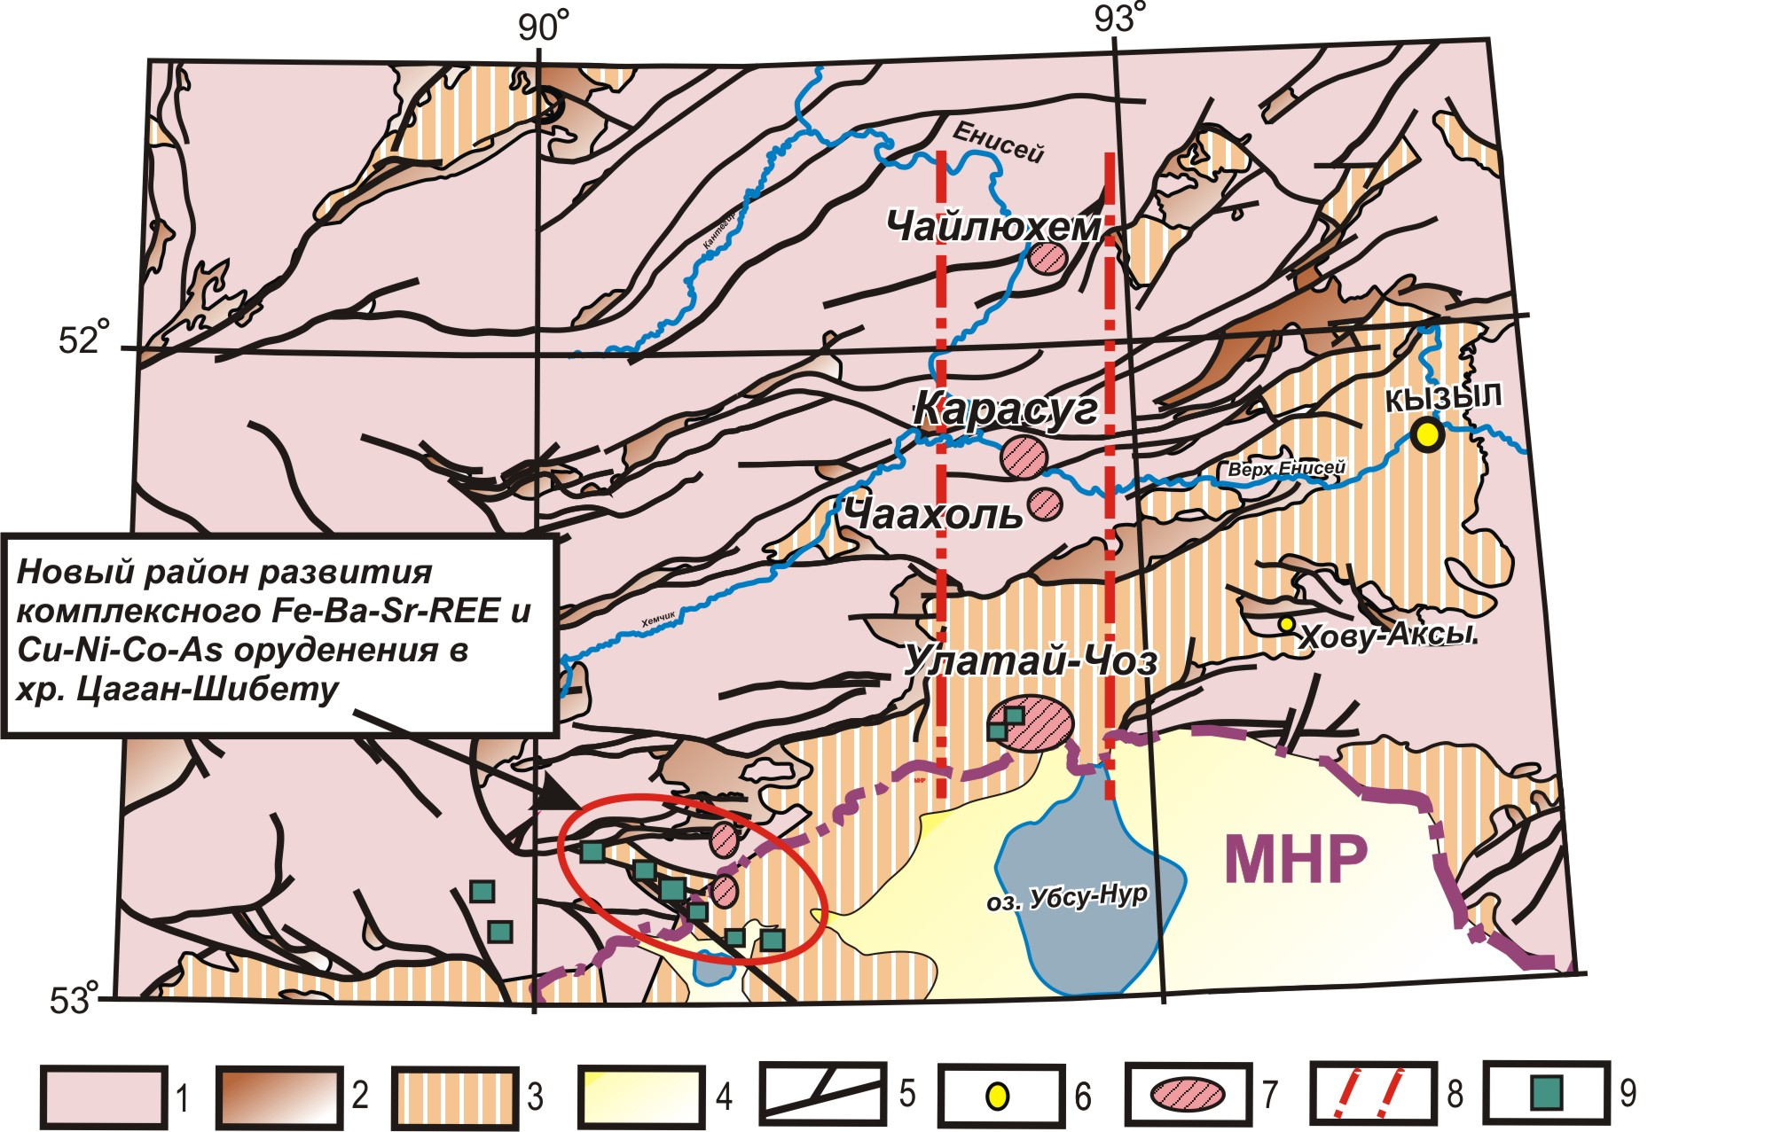

Рисунок 1. Схема размещения мезозойского Fe-F-REE карбонатитового и Cu-Ni-Co-As оруденения в структурах АССО (по данным Коваленко и др., 2006, Лебедев и др., 2009, Vorontsov et al., 2011, с дополнениями автора). Условные обозначения: 1 – раннепалеозойские породы; 2 – эффузивно-осадочные толщи (D₂₋₃); 3 – эффузивы (D₁); 4 – осадочные отложения (N-Q); 5 – разломы; 6 – населенные пункты; 7 – Fe-F-REE карбонатиты; 8 – карбонатитовый пояс Центральной Тувы; 9 - Cu-Ni-Co-As оруденение.

Научная новизна и теоретическая значимость.
1) Впервые для сидеритовых и анкерит-кальцитовых карбонатитов Центрально-Тувинского пояса на основе термобарогеохимических исследований расплавных и флюидных включений в минералах (LA-ICP-MS, КР-спектроскопия, СЭМ, микрозонд) доказано участие в их формировании своеобразных по составу карбонатно-хлоридных и сульфатно-карбонатно-хлоридных магматических расплавов-рассолов.
2) Приведены новые данные о магматической природе Fe-F-REE карбонатитов Тувы, выявлены особенности состава и металлоносности расплавов и флюидов анкерит-кальцитовых и сидеритовых типов карбонатитов, изучены связи процессов становления позднемезозойских карбонатитовых комплексов Тувы с проявлением синхронного щелочного сиенитового магматизма в ареале распространения карбонатитов, все это позволяет уточнить модели формирования Fe-F-REE карбонатитов.
На основании выполненных исследований разработаны элементы модели генезиса карбонатитовых пород в Центрально-Тувинском регионе, предложена гипотеза их происхождения в результате ликвации исходного щелочно-базитового расплава на силикатный и карбонатитовый расплав, который, при дальнейшем снижении температуры вследствие несмесимости фракционирует на преимущественно карбонатный и преимущественно солевой расплавы. Доказано наличие закономерностей в изменении PTX-параметров системы и ее металлоносности в процессах эволюции карбонатитовых расплавов к гидротермальным растворам. Введены новые понятия о рассол-расплавах, участвующих в формировании сидеритовых карбонатитов Тувы.
Практическая значимость. Полученные автором результаты изучения Fe-F-REE карбонатитов Центрально-Тувинского пояса позволяют уточнить представление об их генезисе и использовать термобарогеохимические характеристики этих пород в качестве критериев разбраковки рудных и нерудных карбонатитов не только в Туве, но и в других районах со сходной геологической обстановкой. В работе представлены рекомендации по дальнейшему изучению выявленных карбонатитов с REE минерализацией в ЮЗ Туве и СЗ Монголии и обоснованию перспектив этого района.
Личный вклад соискателя, объем исследований. Личный вклад соискателя состоит в отборе материала для исследований в ходе экспедиционных работ 2010-2013 гг. в ЮЗ Туве и СЗ Монголии. Автор участвовал в изготовлении и изучении более 500 полированных пластинок и 200 препаратов для термобарогеохимических исследований. Соискателем проведено и обработано более 100 термометрических измерений, более 200 КР и СЭМ-анализов для диагностики твердых кристаллических фаз и состава газовой фазы, около 50 микрозондовых анализов и более 80 LA-ICP-MS анализов состава включений.
Апробации и публикации исследований по теме диссертации. Результаты исследований неоднократно представлялись автором в виде устных докладов на международных конференциях: ACROFI IV в рамках 34-го Геологического Конгресса (34th IGC) (Брисбен, 2012), 11-й Междунар. конф. SGA (Антофагаста, 2011), междунар. конф. ACROFI III и TBG XIV (Новосибирск, 2010), Сибирских конф. по наукам о Земле (Новосибирск, 2008, 2010), 2-й Междунар. конф. Карпинского (Санкт-Петербург, 2010), XIV Междунар. симпозиуме им. Усова (Томск, 2010), научных студенческих школах «Металлогения древних и современных океанов» (Миасс, 2008, 2009). По результатам исследований по теме диссертации автором с коллективом составлено и опубликовано 11 научных трудов, из которых 2 статьи в рецензируемых журналах.
Структура и объем диссертации. Диссертационная работа состоит из титульного листа, оглавления, введения, 4 глав, заключения и списка литературных источников, общий объем 152 страницы. Работа включает 59 рисунков и 12 таблиц. Список литературы содержит 263 источника.
Соответствие диссертации Паспорту научной специальности. Научно-квалификационная работа соответствует Формуле и Области исследований специальности 25.00.11 «Геология, поиски и разведка твердых полезных ископаемых, минерагения», поскольку в работе проводится разработка теоретических основ генезиса (условий образования) Fe-F-REE карбонатитовых месторождений, особенностей их геологического строения и закономерностей размещения.
Благодарности. Автор выражает глубокую благодарность за научное руководство и помощь в подготовке диссертационной работы д.г.-м.н. Г.Г. Павловой, за ценные советы, рекомендации в проведении исследований и интерпретации полученных результатов к.г.-м.н. А.А. Боровикову и заведующему лабораторией д.г.-м.н. А.С. Борисенко, а также за обсуждение результатов и полезные советы автор благодарит: к.г.-м.н. И.Г. Третьякову, к.г.-м.н. Е.А. Наумова, к.г.-м.н. Г.С. Федосеева, к.г.-м.н. С.З. Смирнова, к.г.-м.н. Л.И. Панину, к.г.-м.н. Андрееву И.А. (ИГЕМ РАН). За помощь в проведении экспедиционных работ, предоставленные образцы, помощь и поддержку автор благодарит сотрудников ТИКОПР СО РАН: В.И. Лебедева, А.М. Сугоракову, Р.В. Кужугет, А.А. Монгуш. Автор также благодарит сотрудников лаборатории № 211 ИГМ СО РАН: А.Э. Изох, А.В. Вишневского, Р.А. Шелепаева, В.М. Калугина за предоставленные образцы, ценные советы и рекомендации. Автор выражает признательность сотрудникам ИГМ СО РАН аналитикам И.В. Аборневой, А.Т. Титову, М.В. Хлестову, А.В. Травину, И.В. Николаевой, А.Л. Рагозину и С.Ю. Скузоватову за помощь в проведении аналитических работ.
Работа выполнена при финансовой поддержке Президиума РАН (грант 27.2), Российского фонда фундаментальных исследований (гранты: 11–05–00662, 13-05-00662), а также Министерства образования и науки РФ (соглашение 14.В 37.21.0879).

Обзор геологических данных по исследуемым объектам. В северо-западной части Азии широко развиты позднемезозойские (J₃-K) карбонатит-содержащие щелочные комплексы, наиболее крупные ареалы которых проявлены на Анабарском и Алданском щитах, в Западном Забайкалье, Восточной и Южной Монголии, Центральной Туве, СВ Китае и других регионах (Самойлов, Коваленко, 1983; Онтоев, 1984; Владыкин, 1988, 1997, 2007; Ярмолюк и др., 1991, 1998, 2003, 2005; Наумов, 1986, 1988, 2008, Никифоров и др., 2002, 2006; Рипп и др., 2000; Коваленко и др., 2002, 2006; Максимов и др., 2010; Дорошкевич, 2013 и мн. др.). Уникальные карбонатитовые месторождения в Центральной Туве представлены своеобразными анкерит-кальцитовыми и сидеритовыми карбонатитами с комплексным Fe-F-Ba-Sr-REE оруденением (рис. 1). Выделенный карбонатитовый пояс меридионального простирания связан с неявно выраженной на поверхности глубинной рифтогенной структурой (Онтоев, 1984; Коваленко и др., 2002, 2006, Лебедев, 2006). В нем известно 7 рудных полей карбонатитов, приуроченных к региональным разломам субширотного простирания. Именно к этим разломам приурочены штоки габброидов, дайки сиенит-порфиров и лампрофиров (Беззубцев и др., 1966; Митропольский, Кулик, 1975; Онтоев, 1984). По данным K-Ar, Rb-Sr и U-Pb датирования (Шурупов, 1966; Сугоракова и др., 2004; Никифоров и др., 2006; Болонин и др., 2009) был установлен возраст карбонатитов Тувы (118±9 млн. л.) и ассоциирующих с ними граносиенитов (151-119 млн. л.). Полученные автором результаты ⁴⁰Ar/³⁹Ar датирования сидеритовых карбонатитов месторождения Карасуг 117.2 ± 1.3 млн. л. согласуются с данными возраста карбонатитов. Масштаб проявления сидеритовых карбонатитов в Туве, принадлежность карбонатитового комплекса к меловому этапу и морфология карбонатитовых тел в виде даек, линз и трубок взрыва, диаметром 500-700 м, прослеженных без изменения и выклинивания до глубины 550 м, выполненных карбонатитовым цементом с обломками вмещающих терригенных и магматических пород, являются важными свидетельствами в пользу магматической природы этих образований. Трубки взрыва представляют собой веерообразную серию линейных даек, которые в месте их сближения на пересечении с разломом объединяются в единое трубообразное тело (Болонин, 2002). Иногда центральные части трубок выполнены анкерит-кальцитовыми карбонатитами (с ксенолитами граносиенитов), которые по краям и в центре рассечены дайками сидеритовых карбонатитов.
К позднемезозойскому этапу относятся и установленные нами карбонатитоподобные породы в Каргинском грабене (хр. Цаган-Шибету в ЮЗ Туве и СЗ Монголии, рис. 1). Их изучение показало высокие содержания Sr, Ba, REE, U и Th, что указывает на их геохимическую общность с сидеритовыми карбонатитами Центральной Тувы. С этим этапом в районе связано формирование крупных надвиговых структур (Каргинский надвиг), образование юрско-меловых прогибов и впадин, проявление щелочно-базитового магматизма в виде даек лампрофиров (Оболенская, 1983), а также формирование позднемезозойского гидротермального Ni-Сo-As, Cu-Co-As (м-ния Могенбурень, Каат-Тайга и др.) и гидротермально-осадочного Cu (Со, Ni, Sb, Ag) оруденения в меловых отложениях. Установленный нами ⁴⁰Ar/³⁹Ar возраст Cu-Co-As жил месторождения Каат-Тайга составляет 155.1±5.8 млн. л. Полученные данные позволяют выделить в ЮЗ Туве и СЗ Монголии новый перспективный район с комплексным оруденением.
Таким образом, анализ имеющихся литературных данных и результаты проведенных автором исследований позволяют заключить:
1. Временная и пространственная ассоциация с лампрофирами, сиенит-порфирами и кварцевыми сиенитами однозначно свидетельствует о наличии в меловое время магматического очага расплавов щелочно-базитового состава в районе распространения карбонатитов.
2. Изотопные отношения ⁸⁷Sr/⁸⁶Sr в минералах анкерит-кальцитовых и сидеритовых карбонатитов указывают на единый источник и отвечают мантийным значениям; а изотопный состав кислорода подтверждает магматическое происхождение карбонатитов обоих типов (Блох, Дагаева, 1987, Никифоров и др., 2006).
3. Минеральные типы карбонатитов разделены временным перерывом (структуры дробления ранних карбонатитов и цементации их поздними), что соответствует двум интрузивным фазам: сиениты и лампрофиры.
4. Морфология карбонатитовых тел: анкерит-кальцитовые и сидеритовые карбонатиты образуют собственные тела в виде трубок взрыва и даек.
5. Объем сидеритовых карбонатитов на месторождении Карасуг превышает размеры зон гидротермальных изменений вмещающих пород.
6. Высокие РТ-параметры и состав минералообразующих сред.
Геологические условия формирования карбонатитов Тувы: внутриплитный рифтогенез составного террейна, расположенного в орогенном поясе в обрамлении кратона. Геологические свидетельства это ценная информация для понимания их генезиса, но недостаточная, поэтому состав минералообразующих сред изучен во включениях в минералах карбонатитов.
Сидеритовые карбонатиты и проблемы их генезиса. Сидерит магматического генезиса присутствует достаточно часто в кальцитовых и доломитовых карбонатитах в виде поздних жил, прожилков и редко слагает маломощные дайки, что описано многими исследователями. Он отмечается и в составе магматических пород лампрофировых даек (Ulrich et al., 1993; Vichi et al., 2005), щелочных сиенитов (Andersen et al., 2011), оливиновых базальтов (Xue, Zhu, 2007). К наиболее ранним высокотемпературным обычно относят кальцит-магнетитовые карбонатиты, типичным примером которых является Ковдорское железорудное месторождение (Прокофьев и др., 2005). Более низкотемпературными являются кальцит-флюоритовые карбонатиты следующей стадии, в течение которой расплав дифференцировал с образованием Fe-доломитовых и анкеритовых карбонатитов. На поздних стадиях формировались сидеритовые карбонатиты на месторождениях Маунтин-Пасс (США), Баян-Обо (Китай), Мушугай-Худук (Монголия) и др. Геохимические исследования показывают наличие повышенных и часто промышленных концентраций Fe, F, Ba, Sr, U, Th, REE в поздних анкеритовых и сидеритовых карбонатитах (Владыкин, 2009). На Томторском массиве (Якутия) повышенной рудоносностью отличаются анкеритовые и сидеритовые карбонатиты (Vladykin, 2010). Минералы ряда магнезит-сидерит часто присутствуют в виде поздних жил и прожилков в карбонатитах во многих щелочных массивах Кольского п-ова (Вуориярви, Ковдозеро) и других регионов мира: Луеш (Заир), Канганкунде, Чилва Айланд (Малави), Каргилл, Чипман Лейк (Канада), Невания (Индия) (Guilbert, Park, 1985; Sage, 1988; Erdosh, 1989; Buckley, Wooley, 1990; Sitnikova et al., 2001; Doroshkevich et al., 2010). Все это указывает на магматическое происхождение сидерита в карбонатитах. Сидерит высокотемпературного гидротермального, некарбонатитового генезиса установлен в сидерит-криолитовой породе месторождения Ивигтут (Гренландия) (10-20% сидерита). Температуры её образования составляют 510-590°С (Прокофьев и др., 1990), а генезис этого месторождения некоторые исследователи связывают с аккумуляцией остаточных флюидов и летучих компонентов в верхних частях куполообразного штока щелочных гранитов Ивигтут (Pauly, Bailey, 1999), другие связывают его происхождение с коровой контаминацией мантийного расплава (Goodenough et al., 2000). Известны многочисленные экспериментальные исследования по кристаллизации щелочных расплавов с образованием кальцитовых и доломитовых карбонатитов в связи с проявлением процессов жидкостной несмесимости (Freestone, Hamilton, 1980, Brooker, Hamilton, 1990, Harlow, 1997; Lee, Wyllie, 1998). Однако условия кристаллизации сидеритовых карбонатитов по экспериментальным данным освещены достаточно слабо, что определяет важность проведения термобарогеохимических исследований в минералах этого типа карбонатитов.
Типы включений. Изучение включений проводилось в минералах анкерит-кальцитовых и флюорит-барит-сидеритовых карбонатитов Тувы: Карасугского, Улатайского, Тээли-Оргудыдского, Северо-Чозского и Южно-Чозского рудных полей карбонатитов. На основе визуального изучения фазового состава включений материнских сред в минералах карбонатитов выделены следующие типы включений (рис. 2):

1. Расплавные включения: первичные карбонатные и силикатно-карбонатные включения во флогопите и дипирамидальных кристаллах кварца анкерит-кальцитовых карбонатитов, первичные и псевдовторичные рассол-расплавные включения в апатите, кварце и флюорите обоих типов карбонатитов.
2. Флюидные включения: первичные многофазные высоко-концентрированные кристалло-флюидные включения (сокращенно солевые кристалло-флюидные), первичные и вторичные многофазные и двухфазные газово-жидкие включения высокой, средней и низкой концентрации, а также существенно газовые вторичные включения в кварце, кальците, флюорите, монаците, апатите и барите карбонатитов.

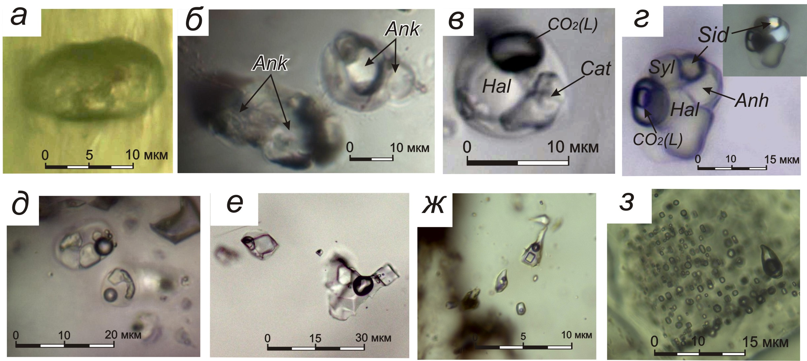
Рисунок 2. Включения в минералах карбонатитов Тувы: первичные расплавные включения силикатно-карбонатное во флогопите (а) и карбонатное в кварце (б) анкерит-кальцитовых карбонатитов; первичные рассол-расплавные включения в апатите (в), кварце (г) и флюорите (д); флюидные первичные кристалло-флюидные включения во флюорите (е), вторичные газово-жидкие трех-, двухфазные (ж) и газово-жидкие (з) включения различной концентрации в кварце карбонатитов.
Примечание: Ank – анкерит Cat - кальцит, Hal – галит, Syl – сильвин, Anh – ангидрит, CO₂(L) – жидкая углекислота

Защищаемые положения.
1. Своеобразие магматических расплавов, формировавших Fe-F-REE сидеритовые и анкеритовые карбонатиты Тувинского пояса выражается в обогащенности их F, SO₄²⁻ и особенно Cl, хлоридно-карбонатном или сульфатно-карбонатно-хлоридном составе, что отличает их от кальцитовых и доломитовых карбонатитов, связанных со щелочными комплексами, в других регионах.
2. Анкерит-кальцитовые и сидеритовые карбонатиты Тувы кристаллизовались из карбонатных расплавов с разной концентрацией Cl, SO₄²⁻, Ca и Fe, что определило разные тренды их эволюции и генерацию различных по составу гидротермальных флюидов:
1) Анкерит-кальцитовые карбонатиты: карбонатитовый расплав → карбонатно-хлоридный рассол-расплав (87-95 мас.%, H₂O<15 мас.%) →карбонатно-хлоридный раствор (60-40 мас.% NaCl-экв.) → гидрокарбонатно-хлоридный раствор (30-15 мас.% NaCl-экв.) → хлоридный раствор (<15 мас.% NaCl-экв.).
2) Сидеритовые карбонатиты: сульфатно-карбонатно-хлоридный расплав → сульфатно-карбонатно-хлоридный рассол-расплав (87-92 мас.%, H₂O<15 мас.%)→углекислотно-сульфатно-хлоридный раствор (60-30 мас.% NaCl-экв.) → углекислотный хлоридный раствор (<30 мас.% NaCl-экв).
Изучение первичных расплавных карбонатных включений в кварце и силикатно-карбонатных включений во флогопите (рис. 2 а, б) показали, что анкерит-кальцитовые карбонатиты Тувы кристаллизовались из мантийного карбонатного расплава при температурах более 800°С. Карбонатитовый расплав образовался вследствие дифференциации исходного расплава в очаге и карбонатно-силикатной несмесимости. Состав родоначального карбонатитового расплава был близок к анкерит-кальцитовому (Ca, Mg>Fe). В карбонатном расплаве присутствовали капли силикатного расплава (Si, Al, Fe, Mg, Ca, Na, K, О, Cl), из которого кристаллизовались алюмосиликаты: флогопит, мусковит, КПШ и др. Повышенное содержание SiO₂ (66-70 мас.%) в силикатной фазе расплавных включений во флогопите указывает на магматический источник кварца кальцитовых карбонатитов. Кроме того, силикатная часть расплава отличалась повышенными содержаниями щелочей (Na₂O+K₂O=4.3-5.74 мас.%) и летучих F, Cl (0.5-0.68 мас.%).
Исследования рассол-расплавных включений в кварце, флюорите и апатите анкерит-кальцитовых карбонатитов (рис. 2 в, г) показали, что в результате карбонатно-солевой несмесимости при температурах выше 650°С и давлении 3.4-3.5 кбар карбонатный расплав эволюционировал в карбонатно-солевой рассол-расплав. Состав рассол-расплава характеризуется содержанием остаточных алюмосиликатных фаз, солей фторидов, карбонатов (кальцит, анкерит) и хлоридов Na и K, также присутствием редких карбонатных REE (бастнезит), рудных фаз и флюидной фазой состава H₂O+CO₂. Доля карбонатной составляющей (кальцита и анкерита) в рассол-расплаве составляет от 10 до 50 мас.%, хлоридов (галита и сильвина) 40-75 мас.%, алюмосиликатных фаз и фторидов 1-2 мас.%, флюидная фаза занимает 2-3 об.% рассол-расплавных включений. Суммарная концентрация солей в рассол-расплаве анкерит-кальцитовых карбонатитов составляет 87.5-95 мас.%. Рассол-расплавы сидеритовых карбонатитов имеют сульфатно-карбонатно-хлоридный состав (рис. 2 г, 3). Доля карбонатов (сидерита) в рассол-расплаве достигает 10-15 мас.%, содержание сульфатов Fe, Ca, Ba, Sr (барит, целестин, ангидрит, Fe-копиапит Fe₅(SO₄)₆(OH)₂•20H₂O), REE-карбонатов (Ce-анкилит Sr(Ce,Ca,La)[CO₃]₂(OH)•H₂O, бастнезит), силикатных фаз и фторидов (Ca, K, Fe, Ti, Al, Si, O, F) составляет 1-2 мас.%, также присутствует жидкая СО₂ ~2-3 об.%. Общая концентрация солей в сидеритовых рассолах-расплавах составляет 87-92 мас.%. Рассол-расплавы сидеритовых карбонатитов образовались из остаточного расплава при минимальных PT-условиях 650°С и 3.2-3.5 кбар

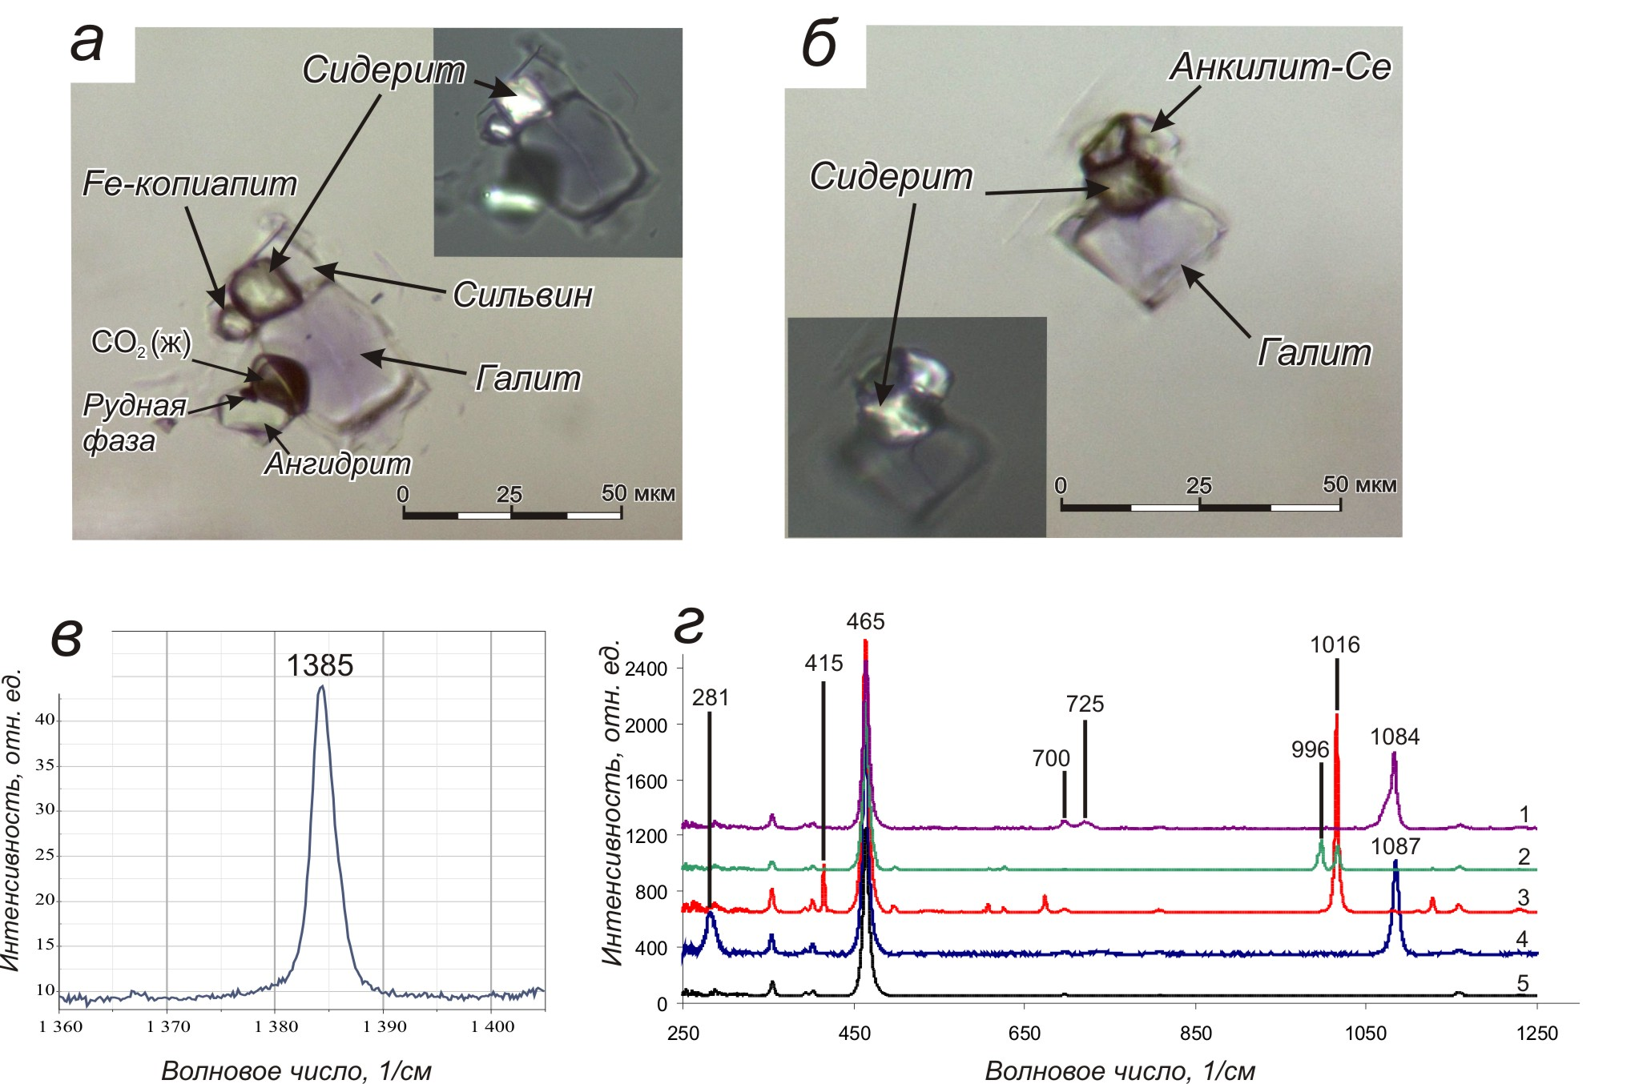
Рисунок 3. Состав твердых фаз рассол-расплавных включений в кварце сидеритовых карбонатитов месторождения Карасуг: а, б – фотографии включений, в – Раман-спектр флюидной фазы: СО₂ (ж); г – КР-спектры дочерних фаз: 1 - Ce-анкилит, 2 – Fe-копиапит, 3 – ангидрит, 4 – сидерит, 5 – минерал-матрица: кварц.

Результаты исследований флюидных включений (рис. 2 д-з) в кварце, флюорите, апатите и кальците показали, что гидротермальные процессы протекали в высоко-, средне- и низкотемпературную гидротермальные стадии. При Тобр. 420-490ºС и давлении 2.2-2.8 кбар формировались растворы с концентрацией 40-60 мас.%. В раннюю среднетемпературную стадию температура снижается до 310-380ºС, Р=1.5-2 кбар, концентрация растворов снижается до 30-40 мас.%. В позднюю среднетемпературную стадию минимальные Т обр. и Р составляли 250-300ºС и 0.5-0.75 кбар соответственно, концентрация раствора от 15 до 30% NaCl-экв. Тгом. газово-жидких (150-250ºС) и газовых включений (100-150ºС) в кальците, флюорите и барите поздних секущих карбонатиты прожилков свидетельствуют о том, что минералы прожилков кристаллизовались из разбавленного (1-15 мас.%) раствора при Т<250ºС и давлении <<0.5 кбар. Высокотемпературные концентрированные (60-48 мас.% NaCl-экв.) гидротермальные растворы анкерит-кальцитовых карбонатитов имеют карбонатно-хлоридный солевой состав. Доля карбонатной составляющей (кальцита) варьирует от 2 до 5-10 мас.%, содержание галита и сильвина 60-30 мас.%, флюидная фаза представлена жидкой CO₂. В среднетемпературных (40-30 мас.% NaCl-экв.) растворах кальцитовых карбонатитов содержание кальцита 1-5 мас.%, хлоридов 30-35 мас.%, а флюидная фаза резко отличается вариациями состава CO₂-N₂(г-ж)-CO₂(г), что указывает на более щелочной характер раствора. Состав поздних среднетемпературных (15-30 мас.% NaCl-экв.) растворов кальцитовых карбонатитов отличается преобладанием Na-K хлоридов, присутствием гидрокарбонатов (гейлюссита) <1 мас.%, во флюидной фазе находится газообразная CO₂. Поздние газово-жидкие включения (1-15 мас.% NaCl-экв.) содержали галит и CO₂(г). Высоко- и среднетемпературные (60-30 мас.% NaCl-экв.) растворы сидеритовых карбонатитов содержат хлориды Na и K (галит, сильвин) 30-60 мас.%, 2-5 мас.% сульфатов Na, Ca, Ba и Sr (ангидрит, целестин, барит, тенардит), бастнезит и CO₂(ж). От средне- к низкотемпературным растворам сидеритовых карбонатитов происходит постепенное снижение концентрации хлоридов от 30 до 1 мас.%, во флюидной фазе жидкая CO₂.
3. Породообразующие рассол-расплавы сидеритовых карбонатитов отличались от рассол-расплавов анкеритовых карбонатитов более высокими концентрациями Fe, Co, Cu, Ag, As, Sb, Mo, La, Ce, Nd. Содержание большинства рудных элементов (Co, As, Sb, Mo, La, Ce, Nd, U, Mn, Ba, Sr, Cs) в концентрированных растворах гидротермальной стадии формирования карбонатитов существенно превышает их содержание в карбонатитовых расплавах. Это свидетельствует о направленном повышении металлоносности минералообразующих расплавов и флюидов в ходе их эволюции.
Исследования состава и металлоносности карбонатитовых расплавов и гидротермальных растворов проводились современным методом LA-ICP-MS анализа индивидуальных включений в кварце и флюорите карбонатитов Тувы. Согласно полученным данным, рассолы-расплавы карбонатитов характеризуются высокими содержаниями Na, K, Fe, Mn, Ca, Ba и Sr (1-0.1)n мас.%, а также содержат повышенные концентрации рудных элементов: Cu, Zn, Pb (100-1000)n г/т, As, Sb, Co (1– 100)n г/т, Au до 0.3-0.9 г/т, Ag 5-10 г/т,: La, Ce, Nd (10-1000)n г/т, Y, Th и U (0.1-10)n г/т (см. Приложение). Рассол-расплавы сидеритовых карбонатитов являются более рудоносными по сравнению с анкерит-кальцитовыми и содержат высокие концентрации Ba, Sr, Fe, Zn, Pb, Cu, Co, As, Sb, La, Ce, Nd + Th, U, Y, CO₂ и SO₄²⁻. Высококонцентрированные гидротермальные растворы карбонатитов отличаются высокими содержаниями (0.1-1)n мас.% основных (Na, K, Fe, Ca, Mn, Ba, Sr) и повышенными концентрациями рудных элементов: (100-1000)n г/т Co, Cu, Zn, Pb, As; LREE: La, Ce, Nd; (10-100)n г/т Sb, Th, U, Y (Приложение). Сравнение содержаний элементов в рассол-расплавах и гидротермальных растворах кальцитовых карбонатитов показало, что Ca, Na, K и Fe концентрируются в рассол-расплавах, тогда как рудные элементы Co, Zn, Pb, Cu, Sb, As, Mn, Ce, La преобладают в растворах (рис. 4, 5).

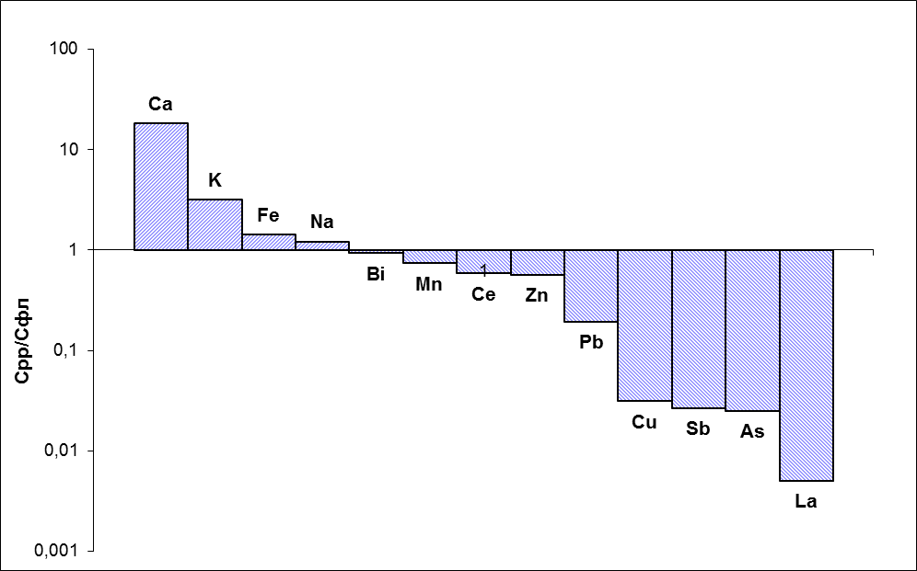
Рисунок 4. Отношение LA-ICP-MS содержаний элементов в рассол-расплавных и кристалло-флюидных включениях анкерит-кальцитовых карбонатитов.
Примечание к рис. 4, 5: по оси Y отношение средней концентрации элемента в рассол-расплавных включениях (Срр) к средней концентрации в кристалло-флюидных включениях (Сфл).

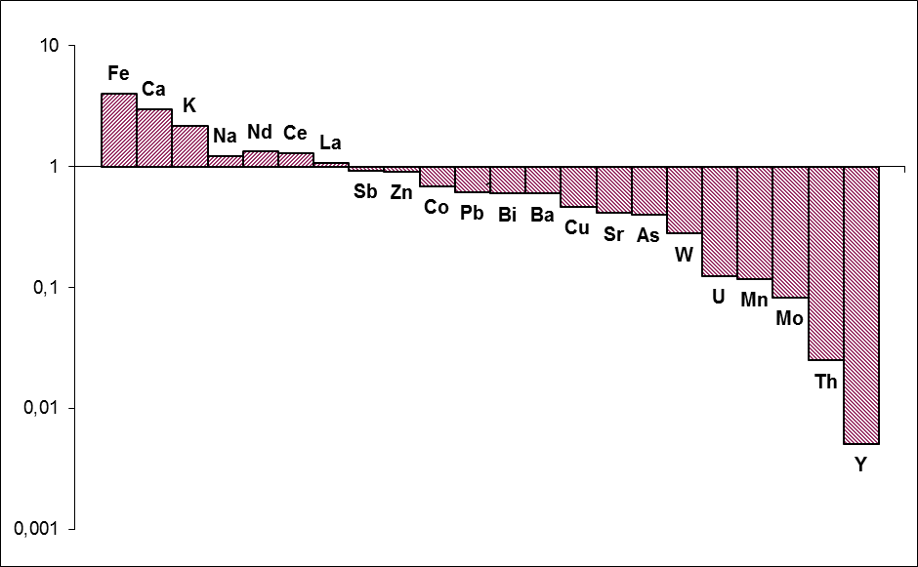
Рисунок 5. Отношение LA-ICP-MS содержаний элементов в рассол-расплавных и кристалло-флюидных включениях сидеритовых карбонатитов.

В состав рассол-расплавов карбонатитов входят основные (Ca, K, Na) и некоторые рудные элементы (Fe, La, Ce и Nd). Остальные рудные элементы Ba, Sr, Mn, Cu, Zn, Pb, Co, As, Sb, Mo, Bi, W, Th, U, Y преобладают в гидротермальном растворе. Распределение переходных металлов, включая Co, Mn, Cu, Ag, Mo, W, REE, U и Th при ликвации исходных водосодержащих расплавов в обогащенную флюидом карбонатную фазу и последующее концентрирование в растворах является закономерным по результатам экспериментальных исследований сухих и водосодержащих силикатно-карбонатных расплавов (Farges et al., 2001; Martin et al., 2013; Gusmics, Zajacz, 2013) и впервые показано примере природной рудообразующей системы.

Заключение
1. Формирование Fe-F-REE карбонатитов Центрально-Тувинского пояса связано с позднемезозойским этапом (J₃-K₁) проявления внутриплитного щелочно-базитового магматизма и гидротермального рудообразования (Ni-Co-As, Cu-Co-As и Ba оруденения). Карбонатиты являются продуктом эволюции очага щелочно-базитовых расплавов, что подтверждает их пространственная и временная ассоциация с интрузиями сиенитов, граносиенитов и лампрофиров (керсантитов).
2. Особенностью карбонатных расплавов, из которых образовались анкерит-кальцитовые и Fe-F-REE сидеритовые карбонатиты, является их обогащенность F, SO₄²⁻ и особенно Cl, что существенно отличает их от карбонатных расплавов, формировавших кальцитовые и доломитовые карбонатиты в других регионах (Алдан, Вост. Саян, Монголия) и определяет специфику их состава и рудоносности.
3. Выделенные на месторождениях Центрально-Тувинского пояса два минеральных типа карбонатитов образовались из различных по содержанию Cl, SO₄²⁻, Ca и Fe карбонатных расплавов, что определило разные тренды их эволюции.
4.Сульфатно-карбонатно-хлоридные расплавы сидеритовых карбонатитов отличались от карбонатно-хлоридных расплавов анкерит-кальцитовых карбонатитов более высокими концентрациями Fe, Co, Cu, Ag, As, Sb, Mo, La, Ce и Nd, другие элементы Mn, K, Zn, Pb, Bi присутствовали в них в сопоставимых количествах. Содержание большинства рудных элементов, особенно Co, As, Sb, Mo, La, Ce, Nd, U, а также Mn, Ba, Sr, Cs в растворах флюидных включений существенно превышает их концентрацию в карбонатитовых расплавах, что свидетельствует о преимущественном накоплении их в гидротермальных флюидах.
5. Анализ геологических условий образования Fe-F-REE карбонатитов Тувы позволил выделить в ЮЗ Туве и СЗ Монголии (хр. Цаган-Шибету) новый перспективный район для поисков и дальнейшего изучения таких объектов позднемезозойского возраста.

Список публикаций по теме диссертационной работы
Статьи в рецензируемых журналах:
- Прокопьев И.Р., Боровиков А.А., Павлова Г.Г., Борисенко А.С. Роль хлоридно-карбонатных расплавов в формировании сидеритовых карбонатитов Fe-F-REE месторождения Карасуг (Республика Тува, Россия) // Доклады РАН. 2014. Т.455. №5. С.572-575.
- Борисенко A.C., Боровиков А.А., Васюкова Е.А., Павлова Г.Г., Рагозин А.Л., Прокопьев И.Р., Владыкин Н.В. Окисленные магматогенные флюиды, их металлоносность и роль в рудообразовании // Геология и геофизика. 2011. Т. 52. № 1. С.182-206.

Материалы докладов на конференциях:
- Prokopyev I.R., Borovikov A.A., Pavlova G.G., Borisenko A.S. Ore-forming brine-melts and fluids of the Karasug Fe-F-REE carbonatite deposit, Russia // 12th Biennial SGA Meeting Mineral deposit research for a high-tech world, 12-15 August 2013, Uppsala, Sweden. 2013. V. 3. P. 1386-1389.
- Prokopyev I.R., Borisenko A.S., Borovikov A.A. LA-ICP-MS investigations of ore-forming fluids of Fe-F-REE carbonatite deposits of Central Tuva region, Russia // Abstract of 4th Biennial Conference ACROFI IV / Ed. Mernagh T.P., Hagemann S.G. and Kamenetsky V.S. Geoscience Australia: Canberra. 2012. P. 61-62.
- Prokopiev I.R., Borovikov A.A., Borisenko A.S., Ragozin A.L. Composition of ore-forming fluids of Fe-F-REE carbonatite deposits of the Karasug and Ulatai-Chezsk group (Tuva) // ACROFI III and TBG XIV Abstracts Volume, Novosibirsk, 15-20 September, 2010 (Ed., V.V. Sharygin) / IGM SB RAS, Novosibirsk. 2010. P. 184-185.
- Borovikov A.A., Prokopiev I.R., Borisenko A.S., Tretiakova P.G., Palesskiy S.V. Metal content in oxidized sulphate fluids of the Inagli alkaline massif (Central Aldan) // ACROFI III and TBG XIV Abstracts Volume, Novosibirsk, 15-20 September, 2010 (Ed., V.V. Sharygin) / IGM SB RAS, Novosibirsk. 2010. P. 36-37.
- Прокопьев И.Р. Минералого-геохимические особенности руд медно-никелевого месторождения Максут (Вост. Казахстан) // Проблемы геологии и освоения недр: труды XIV международного симпозиума имени академика М.А. Усова студентов и молодых учёных. Томск: изд-во ТПУ, 2010. Т. 1. С. 186-187.
- Прокопьев И.Р., Борисенко А.С., Изох А.Э., Наумов Е.А. Минералого-геохимические особенности медно-никелевого месторождения Максут (Вост. Казахстан) // Металлогения древних и современных океанов. Миасс: ИМин УрО РАН, 2009. С. 205-210.
- Прокопьев И.Р. Минералого-геохимические особенности руд медно-кобальт-вольфрамового месторождения Каракуль (Горный Алтай) // Металлогения древних и современных океанов - 2008. Миасс: ИМин УрО РАН, 2008. С. 149-151.
- Третьякова И.Г., Борисенко А.С., Прокопьев И.Р. Кобальтовое оруденение Южного Алтая Хакасии: возрастные рубежи формирования и связь с магматизмом и другими типами оруденения // Тезисы докладов Четвертой Сибирской международной конференции молодых ученых по наукам о Земле. Новосибирск, 2008. С. 262-263.
- Третьякова И.Г., Борисенко А.С., Лебедев В.И., Прокопьев И.Р. Кобальтовое оруденение Алтае-Саянской складчатой области: возраст и геохимические особенности руд // Металлогения древних и современных океанов. Миасс: ИМин УрО РАН, 2008. С. 144-145.

ПРИЛОЖЕНИЕ

Результаты LA-ICP-MS анализа рассол-расплавов и растворов кристалло-флюидных включений из включений в минералах карбонатитов Центральной Тувы
М-ние | Улатай | Карасуг | Тээли-Оргудыд | Карасуг, Улатай
Фаза | Рассол-расплав |  | Раствор
Тип карбо-  натитов | Ank-Cat | Sid | Ank-Cat | Sid
Na*, мас.% | 7 – 15 | 13 – 18 | 10 – 14 | 13 – 14
K* | 8 – 12 | 5 – 15 | 3 – 7 | 5 – 7
Fe | 0.3 – 6 | 3.6 – 5 | 2.9 – 4.7 | 2.5 – 7
Mn | 0.1 – 1 | 0.05 – 1 | 0.9 – 2 | 0.2 – 3
Ca | 13 – 15 | 0.01 – 0.3 | 0.03 – 1 | 0.03 – 0.1
Sr | --- | 0.3 – 3 | 0.7 – 3 | 0.5 – 3
Ba | --- | 0.01 – 1 | 1.2 – 3 | 0.4 – 2.5
Rb | --- | 0.01 – 3.8 | 0.05 – 0.3 | 0.05 – 0.3
Cs, г/т | --- | 1.4 – 130 | 300 – 400 | 46 – 280
Co | н.о. | 3.3 – 95 | 97 – 370 | 25 – 300
Cu | 7 – 40 | 70 – 3200 | 400 – 800 | 100 – 700
Zn | 170 – 2300 | 270 – 2700 | 1000 – 2100 | 270 – 2800
Pb | 200 – 760 | 150 – 750 | 460 – 2200 | 400 – 1256
Au | н.о. | 0.01 – 0.9 | 0.001 – 0.7 | 0.03 – 0.1
Ag | 0.4 | 0.2 – 10 | 0.3 – 13 | 3 – 27
As | 13 – 43 | 80 – 420 | 300 – 1200 | 140 – 900
Sb | 0.5 – 7.9 | 8 – 150 | 17 – 190 | 7.5 – 160
Mo | н.о. | 0.3 - 25 | 5 – 42 | 6 – 74
W | --- | 0.3 – 15 | 6 – 30 | 2 – 40
Bi | 0.5 – 15 | 0.4 – 6 | 5 – 10 | 2 – 18
La | 4 – 5 | 30 – 1400 | 380 – 1900 | 120 – 1800
Ce | 880 – 1100 | 15 – 4700 | 1300 – 2600 | 560 – 2800
Nd | --- | 5 - 4500 | 1300 – 1700 | 780 – 1700
Y | --- | 0.2 – 6 | 53 – 600 | 100 – 900
Th | --- | 0.3 – 28 | 3 – 14 | 2 – 28
U | --- | 2.5– 35 | 97 – 199 | 10 – 700
Примечание: * - данные термометрических исследований, «---» -концентрация элемента не определялась, н.о. – не обнаружено. Содержания элементов в таблице от Na до Rb включительно приведены в мас.%, содержания элементов ниже Cs включительно приведены в г/т.

